|  |
| --- |
| **PRÉ-PROJETO 2023** |

|  |
| --- |
| NOME: Felipe Cechin Machado Nº 09 |
| NOME: Eduardo Neves Gonçalves Chaves Nº 08 |
| TELEFONE (S) (45) 988425675 |
| E-MAIL cmfelipe649@gmail.com |
| CURSO Desenvolvimento de Sistemas |
| TURMA: 3° F |

**ALUNO(s) É OBRIGATÓRIO EM ANEXO AO PRÉ-PROJETO, NO MÍNIMO UMA TELA DE INTERFACE (TELA PRINCIPAL) JUNTO AO PROJETO.**

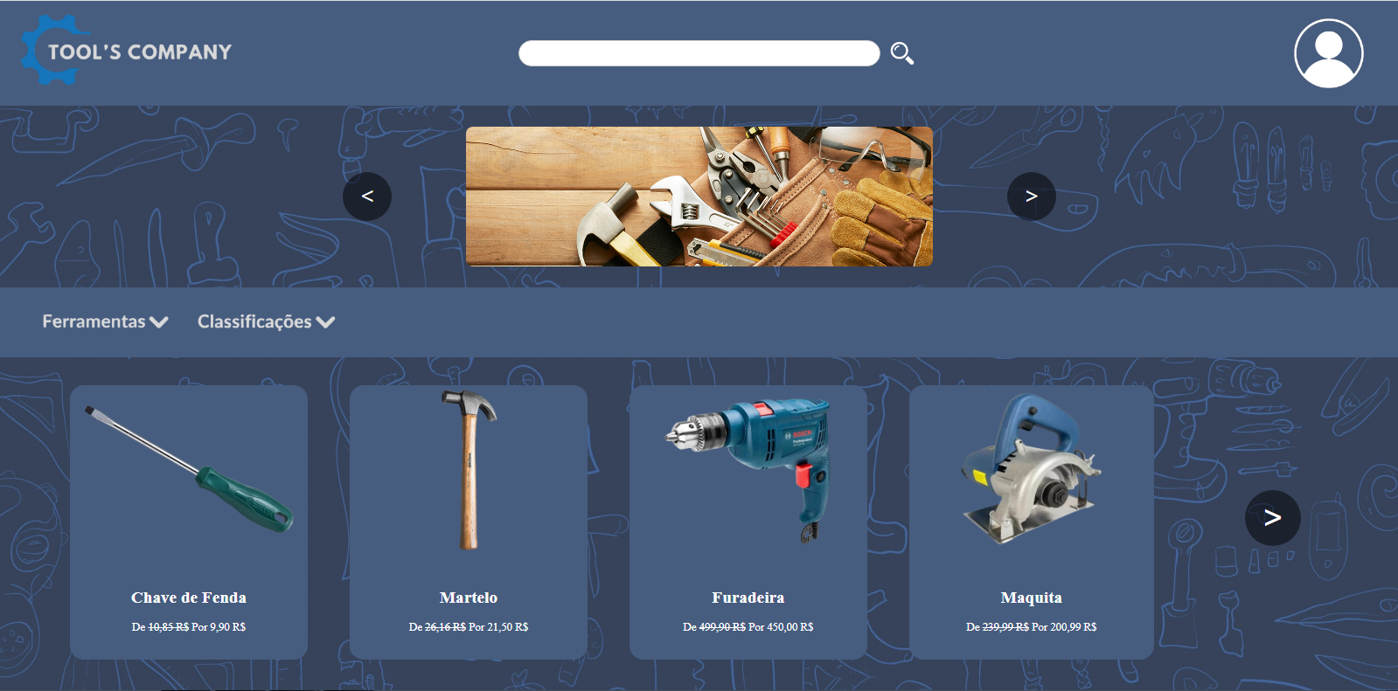

TITULO

|  |
| --- |
| Título do projeto: Tool’s Company |

INTRODUÇÃO

|  |
| --- |
| No mundo contemporâneo, o comércio eletrônico emerge como uma força transformadora, redefinindo a maneira como as pessoas interagem com o mercado global. Com um clique do mouse ou toque na tela, consumidores podem explorar um universo virtual de produtos e serviços, rompendo as barreiras físicas e geográficas que antes limitavam as transações comerciais. Este é o mundo do e-commerce, uma paisagem dinâmica e em constante evolução, onde a inovação tecnológica e a criatividade empresarial se unem para criar novas oportunidades e desafios.  Nesta introdução, vamos embarcar em uma jornada pelo ecossistema do e-commerce, explorando suas origens, fundamentos e implicações para empresas e consumidores. Desde os seus primórdios na era da internet até as tendências mais recentes, o e-commerce desencadeou uma revolução na forma como compramos, vendemos e experimentamos o comércio. Seja você um consumidor ávido, um empresário visionário ou um observador curioso, há muito a descobrir sobre esse fenômeno digital que molda o cenário econômico contemporâneo.  Ao longo deste arquivo, examinaremos os principais componentes do e-commerce, desde a criação de lojas online e plataformas de pagamento até as estratégias de marketing digital e logística de entrega. Vamos mergulhar nas complexidades da experiência do cliente online, analisando fatores como usabilidade do site, segurança de transações e personalização de conteúdo. Além disso, vamos explorar as tendências emergentes que estão moldando o futuro do e-commerce, como inteligência artificial, realidade aumentada e comércio social.  Por meio de uma análise abrangente e perspicaz, este arquivo tem como objetivo fornecer uma compreensão aprofundada do e-commerce, oferecendo insights valiosos para empresários, profissionais de marketing, acadêmicos e entusiastas da tecnologia. Prepare-se para explorar um mundo de oportunidades digitais e desafios emocionantes enquanto nos aventuramos pelo vasto horizonte do comércio eletrônico.  Parte superior do formulário |

HIPÓTESE / SOLUÇÃO

|  |
| --- |
| Uma idéia já vista anteriormente, o principal problema que será enfrentado será a  procura dos produtos. |

DISCIPLINAS ENVOLVIDAS

|  |
| --- |
| Descrição das três disciplinas.  Análise de projetos e sistemas: A matéria de Análise de Projetos e Sistemas geralmente está relacionada ao estudo e aplicação de métodos, técnicas e ferramentas para analisar, projetar e desenvolver sistemas de informação eficientes e eficazes. Essa disciplina é comumente encontrada em cursos relacionados à área de Ciência da Computação, Engenharia de Software, Sistemas de Informação e áreas afins.  A análise de projetos e sistemas abrange diversas etapas do ciclo de vida do desenvolvimento de software, desde a identificação e compreensão dos requisitos do sistema até a implementação e manutenção.  Banco de dados: A matéria de Banco de Dados (BD) é fundamental em cursos relacionados à área de Ciência da Computação, Engenharia de Software, Sistemas de Informação e disciplinas afins. Ela aborda os princípios, técnicas e práticas relacionadas ao gerenciamento de dados de maneira organizada e eficiente.  Web design: A matéria de Web Design aborda os princípios, técnicas e práticas envolvidos na criação visual e funcional de interfaces web atraentes e eficientes. Essa disciplina é comumente encontrada em cursos relacionados a Design Gráfico, Design de Interfaces de Usuário (UI), Design de Experiência do Usuário (UX) e áreas correlatas. |

OBJETIVO GERAL

|  |
| --- |
| Fornecer uma plataforma online eficiente e confiável para a compra e venda de uma ampla variedade de ferramentas, oferecendo conveniência, variedade de produtos, excelente serviço ao cliente e entrega rápida, visando atender às necessidades dos clientes e impulsionar o crescimento do negócio |

OBJETIVOS ESPECÍFICOS

|  |
| --- |
| 1. Oferecer um excelente serviço ao cliente, incluindo suporte pré e pós-venda, garantias e políticas de devolução claras. 2. Melhorar a experiência do usuário no site, tornando a navegação mais intuitiva e fácil. 3. Manter-se atualizado sobre as tendências do mercado de ferramentas e tecnologias emergentes para oferecer produtos inovadores e estar à frente da concorrência. |

PROCEDIMENTOS METODOLÓGICOS

|  |
| --- |
| Descrição dos métodos e procedimentos que nortearão a busca de informações para responder o problema de pesquisa:  • Pesquisa metodológica  Quando são criados métodos e instrumentos para captar informações e se chegar a determinado fim. Esse tipo é mais ligado a caminhos, formas, maneiras e procedimentos para se chegar a alguma solução.  • Pesquisa exploratória  É utilizada quando ainda não se tem muitas informações sobre o campo que se pretende abordar. Por isso, naturalmente, ela não é baseada em hipóteses, já que as informações necessárias para isso ainda serão descobertas..  • Pesquisa de campo  Quando o trabalho exige que o local onde aconteceu ou acontece o fenômeno seja investigado. Podem ser feitas também entrevistas, aplicação de questionários, testes e, claro, observação de todo o ambiente.  • Pesquisa documental  Esse tipo requer o acesso a documentos arquivados em órgãos públicos e privados ou com pessoas. Qualquer tipo de documento que oficialize alguma informação importante, como fotografias, filmes, diários, cartas pessoais, registros anuais, entre outros, podem ser utilizados.  • Pesquisa bibliográfica  Já neste tipo de investigação, os meios necessários são materiais publicados em jornais, livros, revistas e qualquer documento disponível e acessível ao público. |

BIBLIOGRAFIA

|  |
| --- |
| Listar os principais LIVROS a serem pesquisados. (Mínimo 03 Bibliografias para cada disciplina, preferencialmente da biblioteca do CEEP)  Usar artigos:  Brito, David Santos, and Taís de Carvalho Malheiros. "A importância das mídias sociais e das ferramentas gratuitas do google no mercado de e-commerce no Brasil para microempresas." *C@ LEA-Cadernos de Aulas do LEA* 2 (2013): 1-18.  BELMONT, Filipe. Marketing digital e e-commerce. Editora Senac São Paulo, 2020.  MARQUES, Luciana Lamounier. A importância do e-commerce como ferramenta de marketing. 2010.  .  MULLER, Vilma Nilda. "E-commerce: vendas pela internet." *Fundação Educacional do Municipio de Assis* (2013).  Garcia, Lucas Arcas, et al. "Análise do E-Commerce como oportunidade promissora para a cidade de Guarapuava–PR e Região." *IN: X Congresso Brasileiro de Engenharia da Produção. Paraná, Brasil: APREPRO*. 2020.  Fontes, Lucas Oliveira. "Análise de ferramentas da contabilidade gerencial com ênfase em custos em uma organização e-commerce." (2014).  Melo, Max Yan Alves. "Empreendedorismo digital: Evolução do e-commerce." (2021).  de Almeida, Wallacy Sebastian Aparecido Jeronimo, and Helen Cristina de Mattos Senefonte. "Algoritmo inteligente para otimização de buscas em ferramentas de e-commerce." (2024).  Menezes, Thalita de Lima. *Marketing de conteúdo como ferramenta de BRANDING: um estudo de caso de um E-COMMERCE de moda praia*. BS thesis. 2021. |

CRONOGRAMA DE ATIVIDADES

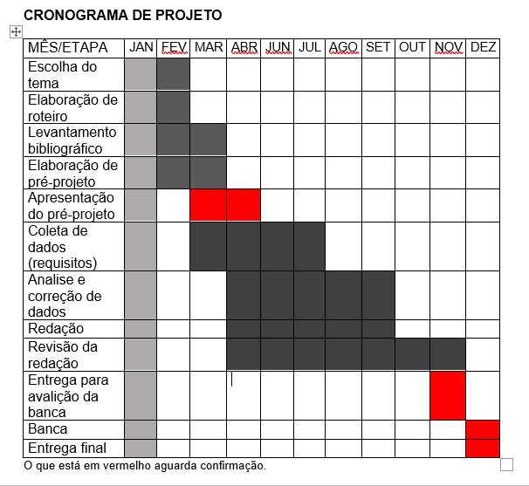

|  |  |  |
| --- | --- | --- |
| **Autorizado** | **Professor(a)** | **Data** |
| Análise de projetos e sistemas:  Banco de dados:  Web design: | **Aparecida**  **Aparecida**  **Maria** | **29/02**  **29/02**  **29/02** |